Schulversuchspraktikum
Name: Birte Zieske
Sommersemester 2012
Klassenstufen 5 & 6

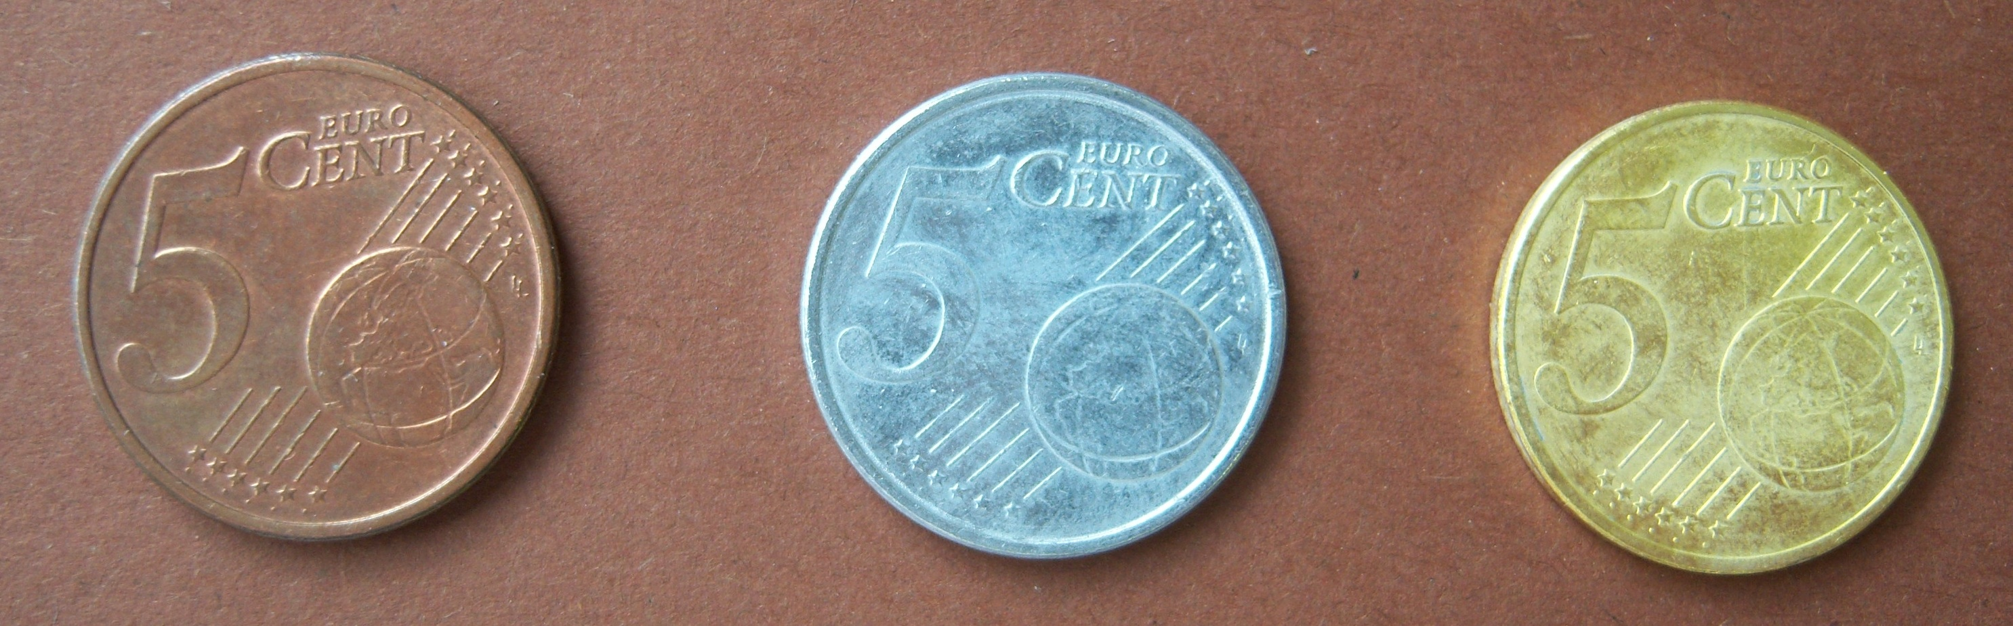

Reinstoffe und Stoffgemische

Auf einen Blick:
Das Protokoll umfasst 2 Lehrerversuche und 3 Schülerversuche, die in der Unterrichtseinheit „Reinstoffe und Stoffgemische“ eingesetzt werden können. Bei der Auswahl der Versuche wurde ein großer Schwerpunkt auf die Verwendung von Alltagsstoffen gelegt, damit den Schülerinnen und Schüler der Bezug zu naturwissenschaftlichen Arbeitsmethoden erleichtert werden kann.
Das Arbeitsblatt „Wir mischen feste Stoffe“ kann für die Durchführung von V3 genutzt werden.

Inhalt

1 Konzept und Lernziele 1
2 Relevanz des Themas für die Schülerinnen und Schüler 1
3 Lehrerversuche 2
3.1 V1 – Eindampfen verschiedener Lösungen 2
3.2 V 2 – Legierung einer Kupfermünze 3
4 Schülerversuche 6
4.1 V 3 – Gemenge aus Alltagsstoffen 6
4.2 V 4 – Unterscheidung zweier Reinstoffe hinsichtlich ihrer Eigenschaften 7
4.3 V 5 – Auswirkungen eines Stoffgemisches auf messbare Eigenschaften 10
5 Reflexion des Arbeitsblattes 12
5.1 Erwartungshorizont (Kerncurriculum) 12
5.2 Erwartungshorizont (Inhaltlich) 12
6 Literaturverzeichnis 13

Konzept und Lernziele
Im Basiskonzept „Stoff-Teilchen“ des Kerncurriculums wird für die Klassenstufen 5 & 6 gefordert, dass die Schülerinnen und Schüler (im Folgenden abgekürzt durch SuS) Stoffe einerseits anhand ihrer mit den Sinnen erfahrbaren Eigenschaften unterscheiden sollen und darüber hinaus bereits ausgewählte messbare Eigenschaften erlernen, die zur Unterscheidung von Stoffen dienen. Im Bezug zum Thema, kann der Begriff „Stoffe“ aus dem Kerncurriculum als Zusammenfassung der Begriffe „Reinstoffe und Stoffgemische“ verstanden werden.
Die folgenden Experimente sollen ermöglichen, dass die SuS Reinstoffe und Stoffgemische klassifizieren können (Übersicht über die Klassifizierung siehe Anhang I). Dass Stoffgemische aus einzelnen Reinstoffen bestehen, verdeutlichen das Eindampfen von Salzwasser (V1) und die Herstellung eines Gemenges (V3). Bei diesen Versuchen sind die unterschiedlichen Reinstoffe mit dem bloßen Auge für die SuS sichtbar, bzw. werden durch das Eindampfen sichtbar gemacht. Eine spezielle Form eines homogenen Stoffgemisches wird mit der Legierung einer Kupfermünze (V2) demonstriert. Die spezifischen Eigenschaften, die Reinstoffe besitzen, werden bei der Unterscheidung von Zucker und Salz erlernt und schließlich durch die Identifizierung eines unbeschrifteten Behälters angewendet (V4). Durch die Erstellung von Siedekurven unterschiedlicher Lösungen (dest. Wasser und Salzlösungen) kann verdeutlicht werden, wie sich die spezifischen Eigenschaften von Reinstoffen durch Vermischungen mit anderen Reinstoffen verändern.

Relevanz des Themas für die Schülerinnen und Schüler
Bei der Erarbeitung des Themas kann auf das Vorwissen zurückgegriffen werden, welches die SuS bereits in ihrem Alltag gesammelt haben. So werden die SuS mit Gemischen bereits in unterschiedlichster Form in Berührung gekommen sein, wie beim Kuchen backen, beim Kochen, beim Mischen von Farben oder bspw. beim Vermischen von Getränken (Saftschorlen). Es ist somit sinnvoll Grundlagen über Reinstoffe und Stoffgemische den SuS aus den Klassenstufen 5 & 6 mittels Alltagsstoffen zu vermitteln. Durch diese ungefährlichen Stoffe ist es ebenfalls möglich, Sicherheitsrisiken zu minimieren und zu ermöglichen, dass die SuS anhand von ungefährlichen „Alltagschemikalien“ grundlegende Experimentierfertigkeiten erlangen.
Mittels der verschiedenen Alltagsstoffe können die SuS bereits Vorstellungen darüber entwickeln, dass Reinstoffe in verschiedenen Größen und Gewichten vorliegen können. Dieses Wissen kann später auf das Teilchenmodell übertragen werden.

Lehrerversuche

V1 – Eindampfen verschiedener Lösungen
Bei dem Versuch werden destilliertes Wasser (keine Rückstände) und eine Kochsalzlösung (Salzrückstände) in einer Porzellanschale zum Sieden gebracht und die Rückstände betrachtet.
Es werden keinerlei Gefahrenstoffe verwendet!
Materialien: Dreifuß + Drahtnetz, Gasbrenner, 2 x Porzellan(abdampf-)schalen, Tiegelzange
Chemikalien: Destilliertes Wasser (H₂0), Kochsalz (Natriumchlorid: NaCl)
Durchführung: Zunächst wird eine gesättigte Salzlösung (mit ca. 6-8 gehäuften Spatel Natriumchlorid in ca. 50ml dest. Wasser) hergestellt. Anschließend bedeckt man die Böden der sauberen Porzellanschalen mit jeweils einer Lösung: (I.) Destilliertes Wasser, (II.) Gesättigte Natriumchlorid-Lösung. Die gefüllten Porzellanschalen werden nacheinander auf das Drahtnetz gestellt und mit dem Bunsenbrenner solange erhitzt, bis die jeweilige Flüssigkeit vollständig verdampft ist. Die jeweilige Porzellanschale wird vorsichtig mit einer Tiegelzange von dem Drahtnetz genommen (Achtung heiß!).
Beobachtung: I.) Das Wasser beginnt nach kurzer Zeit zu sieden und verdampft. Nach dem vollständigen Verdampfen des destillierten Wassers sind keine Rückstände in der Porzellanschale zu sehen.
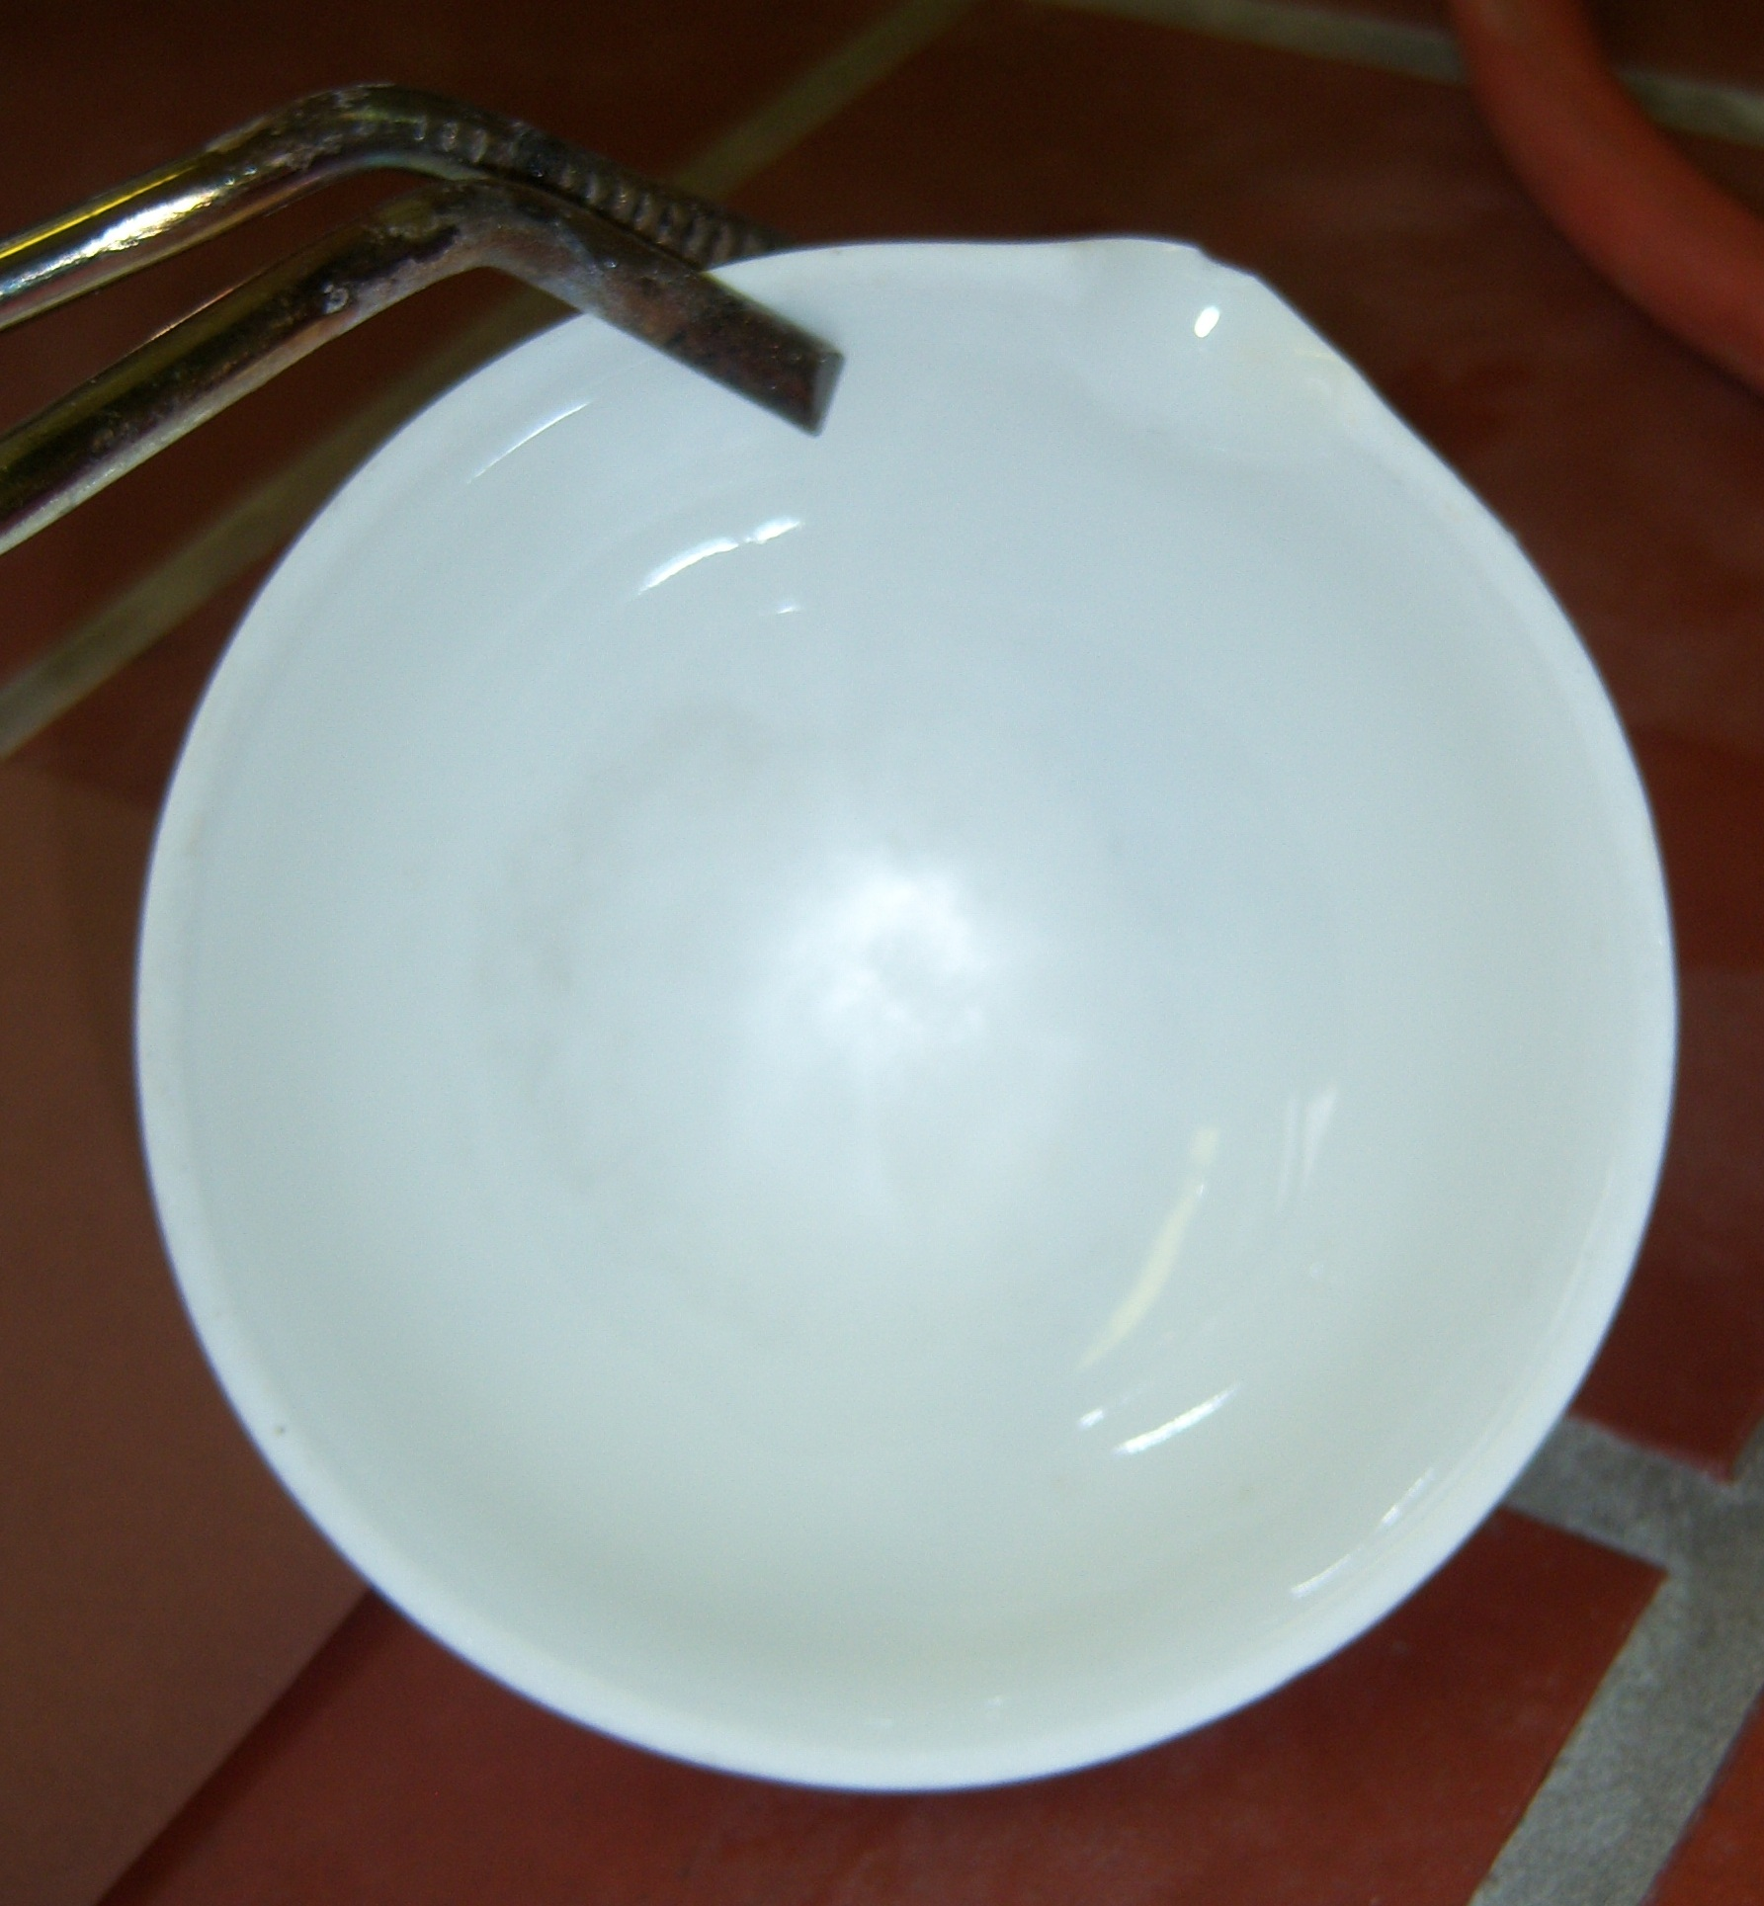
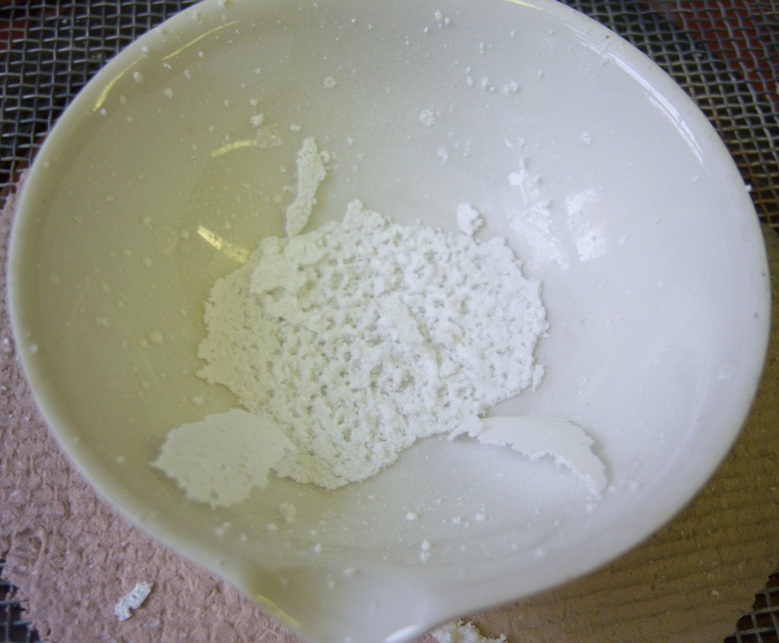
II.) Die Lösung beginnt nach kurzer Zeit zu sieden, es entsteht Dampf. Nach dem Eindampfen der Salzlösung bleibt ein weißer Feststoff in der Porzellanschale zurück. Kurz vor dem vollständigen Eindampfen der Lösung ist dieser bereits in kleinen Mengen des Feststoffes aus der Porzellanschale „geploppt“.

Abb. 1 - Die beiden Porzellanschalen im Vgl. nach dem Eindampfen (links: „Destilliertes Wasser“, rechts: „Salzlösung“)
Deutung: I.) Im destillierten Wasser lagen keine weiteren gelösten Reinstoffe vor. II.) Durch das Eindampfen der Salzlösung konnte das gelöste Salz (weißer Feststoff) zurückgewonnen werden, dabei ist das Wasser aufgrund des niedrigeren Siedepunkts verdampft.
Entsorgung: Feststoff über den Hausmüll oder gelöst über den Abfluss entsorgen.
Literatur: (In Anlehnung an: Haupt & Möllenkamp, 2011)
Dieser Versuch eignet sich zur Verdeutlichung, dass Stoffgemische in die einzelnen Reinstoffe zerlegt werden können. Darüber hinaus kann er im Rahmen der Problemstellung „Wie kann man Meerwasser entsalzen?“ eingesetzt werden.

V 2 – Legierung einer Kupfermünze
Bei dem Versuch wird eine Messinglegierung aus Zinkpulver und einer Kupfermünze (1-, 2- oder 5-Centmünze) hergestellt. Der Versuch kann in 2 Schritte aufgeteilt werden, wobei der 1. Schritt bereits von der Lehrkraft vor Stundenbeginn vorbereitet werden kann. Beim 2. Teil der Durchführung sollte darauf geachtet, dass die SuS keine Fehlvorstellung entwickeln, dass durch das Erhitzen in der Bunsenbrennerflamme eine Art der „chemischen Reaktion“ stattfindet (auch, wenn sie diese an sich noch nicht kennen)! Die Wärme wird lediglich zur Beschleunigung des Prozesses benötigt!

Gefahrenstoffe |  |  | 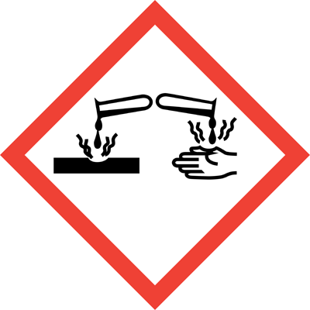  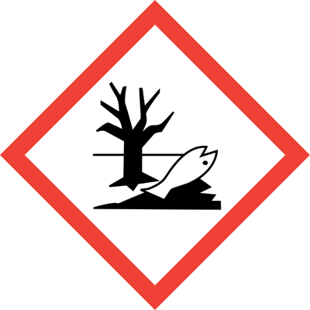
Natriumhydroxid (NaOH) | H314 H290 | P280 P301 + P330 + P331 P305 + P351 + P338
Zinkpulver (Zn) | H410 | P273

Materialien: Becherglas (150ml), Dreifuß + Drahtnetz, Gasbrenner, Glasstab, Messzylinder, Spatel, Tiegelzange
Chemikalien: Destilliertes Wasser (H₂0), 2-3 Kupfermünzen, Natronlauge $\left(c=1 \frac{mol}{l}\right)$, 2g Zinkpulver
Durchführung I: In einem Becherglas werden 2g Zinkpulver abgewogen. Im Messzylinder werden 20ml der Natronlauge abgemessen und zu dem Zinkpulver in das Becherglas gegeben. In diese Suspension aus Zinkpulver und Natronlauge werden anschließend 2-3 Kupfermünzen vorsichtig gelegt, z.B. mit Hilfe eines Spatels. Mit dem Glasstab wird nun umgerührt, sodass die Münzen ein wenig mit Zinkpulver bedeckt werden. Die Münzen sollten dabei nicht übereinander liegen! Das Becherglas wird nun auf den Dreifuß mit Drahtnetz gestellt und ca. 5-7 Minuten sieden gelassen. Das Erhitzen kann spätestens beendet werden, wenn die Flüssigkeit vollständig gesiedet ist.
Mit Hilfe einer Tiegelzange kann das heiße Becherglas von dem Dreifuß genommen werden. Die Münze wird mit der Tiegelzange aus der Suspension genommen und mit dest. Wasser über einem Becherglas abgespült (Spülwasser über Schwermetall entsorgen). Anschließend werden Reste vom Zinkpulver mit einem Papiertuch entfernt.
Beobachtung I: Die kupferfarbene Münze hat eine grau/silbrige Farbe bekommen.
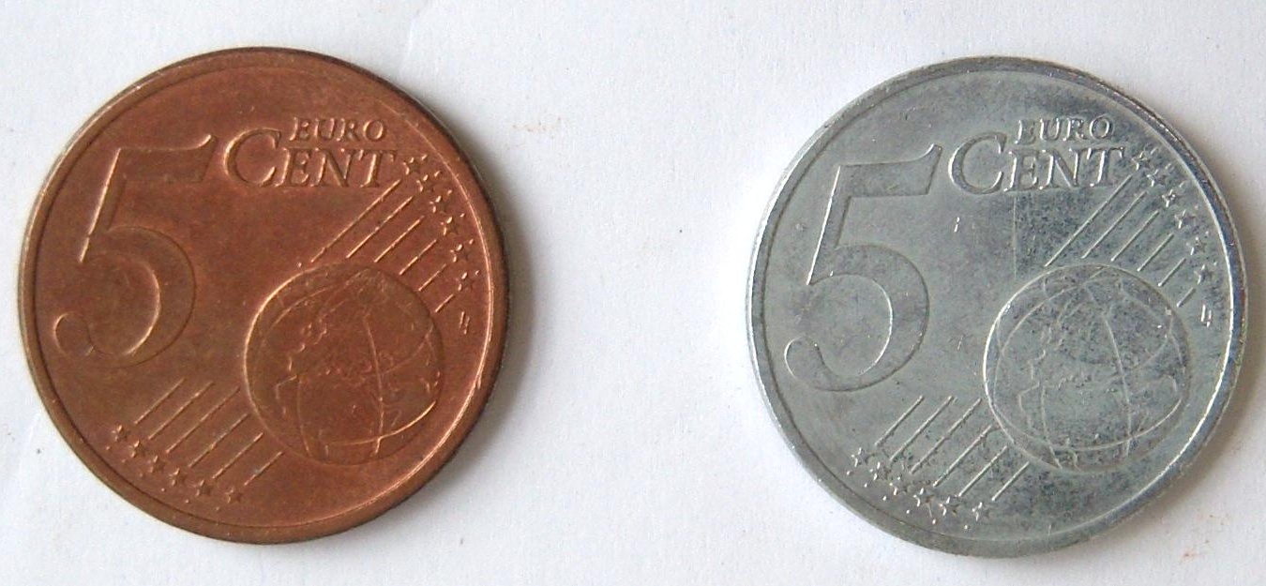

Abb. 2 - Vergleich der Kupfermünzen: Vor (links) und nach (rechts) dem Behandeln mit Zinkpulver und Natronlauge.
Deutung I: Durch die Behandlung mit Natronlauge wurde die Zinkoxidschicht (Passivierung) zersetzt:
$ZnO+H_{2}O+2 OH^{-}{→ \left[Zn{\left(OH\right)}_{4}\right]}^{2-}$
Das Zink bildet auf dem Kupfer einen Niederschlag, es wird absorbiert.
Durchführung II: Mithilfe der Tiegelzange wird die Münze nun über dem Bunsenbrenner unter ständigem Drehen von Vorder- auf Rückseite erhitzt, bis eine Farbänderung eintritt (Die Tiegelzange greift die Münze an dem Münzrand!). Die Münze darf nicht zulange erhitzt werden, da es sonst zu starken Verbrennungen kommen würde!
Beobachtung II: Die Münze wird durch das Erhitzen zunächst erneut Kupferfarben, beim Abkühlen entsteht jedoch eine goldene Messingfarbe.

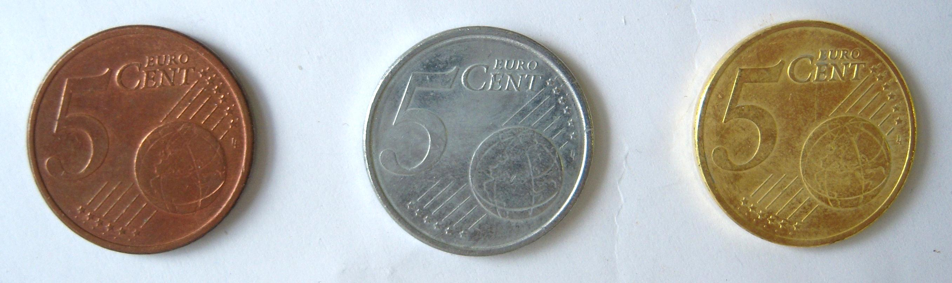

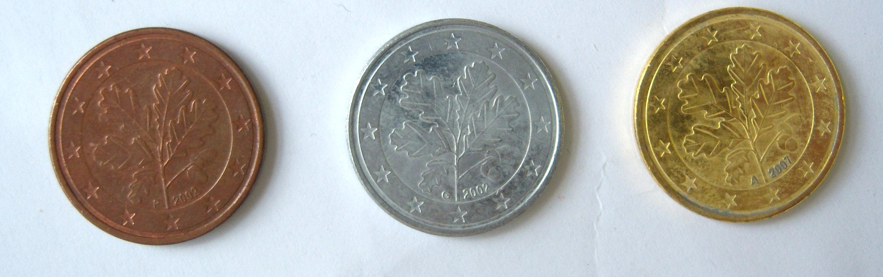

Abb. 3 - Vergleich der Kupfermünzen: Vor (links), während (mitte) und nach (rechts) dem Versuch.
Deutung II: Aus den beiden Metallen Kupfer und Zink entsteht die Messinglegierung. Die Messingbildung wird durch das Erhitzen beschleunigt.
Entsorgung: Spülwasser und Reste von der Suspension im Schwermetallbehälter entsorgen.
Literatur: (In Anlehnung an: Prof. Blume, 2009)
Neben dem Lösen verschiedener Stoffe in Wasser, eignet sich dieser Versuch zur Demonstration eines homogenen Stoffgemisches.

Schülerversuche

V 3 – Gemenge aus Alltagsstoffen
Bei dem Versuch werden 2 verschieden große/ schwere Stoffe miteinander gemischt, die den SuS aus dem Alltag bekannt sind. Verdeutlicht werden soll, dass in einem heterogenen Stoffgemisch die vermengten Stoffe mit dem bloßen Auge identifiziert werden können.
Es werden keinerlei Gefahrenstoffe verwendet!
Materialien: Großes Reagenzglas + Stopfen, 2 kleine Messzylinder
Chemikalien: Grießkörner, Milchreiskörner
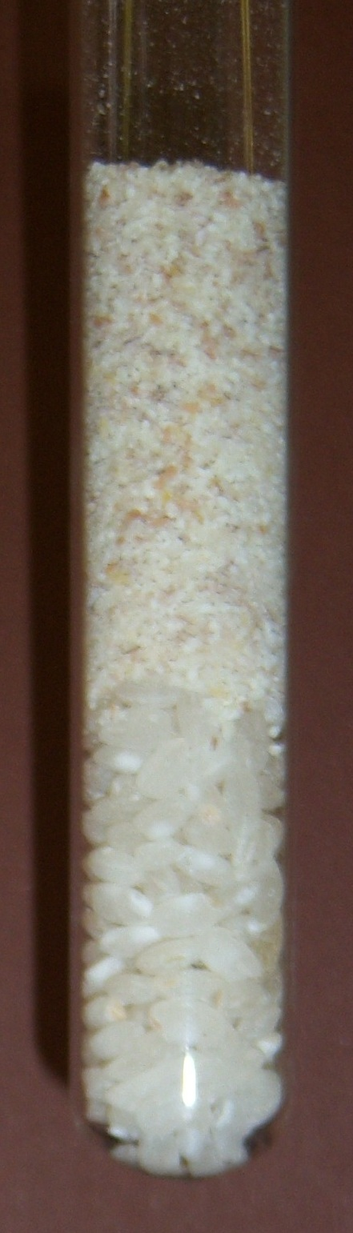
Durchführung: Im Messzylinder werden jeweils die gleichen Mengen der Stoffe abgemessen (ca. 15ml). Anschließend werden die Stoffe in ein großes Reagenzglas gegeben und das Reagenzglas mit dem Stopfen verschlossen. Das Reagenzglas wird kräftig geschüttelt.
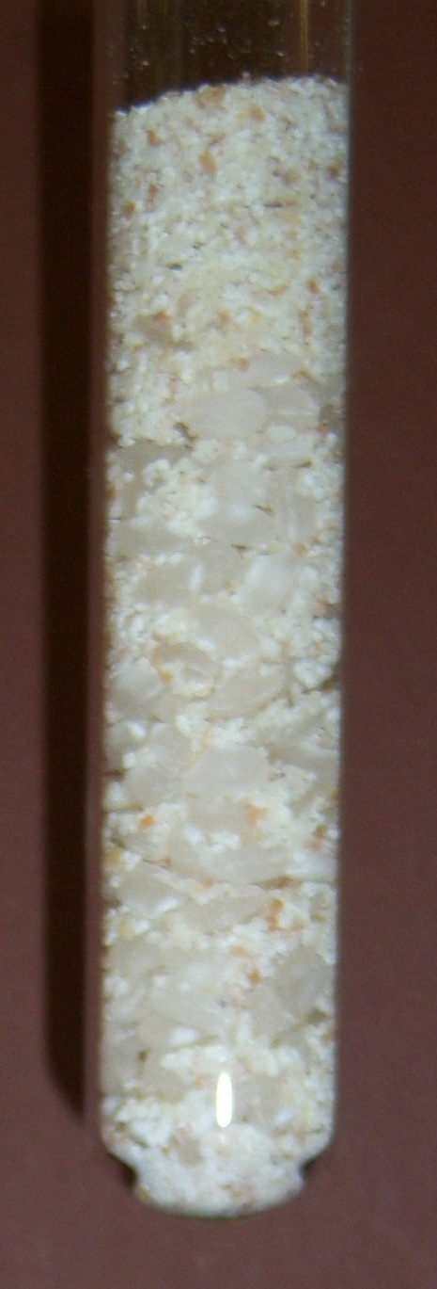
Beobachtung: Die verschiedenen Körner haben sich vermischt, sind jedoch noch klar mit dem bloßen Auge zu unterscheiden. Die Milchreiskörner liegen trotz heftigem Schütteln vermehrt im unteren Bereich des Reagenzglases.

Abb. 4 - Vergleich der Reagenzgläser: Vor (oben) und nach (unten) dem Schütteln. (Für die vereinfachte Darstellung sind die Abbildungen um 90° gedreht!)
Deutung: In einem Gemenge liegen die Reinstoffe gemischt nebeneinander vor. Die schwereren Stoffe haben dabei das Bestreben, am Boden vorzuliegen.
Entsorgung: Feststoffe über den Hausmüll entsorgen.
Literatur: (In Anlehnung an: Schröder et. al., 1975)
Alternativ kann der Versuch mit zahlreichen anderen Stoffen durchgeführt werden. Die Literatur gibt die Verwendung von Schwefelpulver und Eisenspänen vor, ich würde jedoch die Verwendung von Alltagsstoffen, wie Cornflakes & Rosinen, Kaffeebohnen & Zucker, Erbsen & Graupen, usw. empfehlen. Besser geeignet als Milchreis- und Grießkörner sind Stoffe mit unterschiedlichen Farben. Der Versuch kann bei ausreichend großem Gefäß ebenfalls als Lehrerversuch vorgeführt werden.

V 4 – Unterscheidung zweier Reinstoffe hinsichtlich ihrer Eigenschaften
Der Versuch basiert auf den spezifischen Eigenschaften von Reinstoffen, diese können zur Unterscheidung dienen. In dem Versuch werden die Stoffe Zucker und Salz zunächst hinsichtlich gemeinsamer und unterschiedlicher Eigenschaften untersucht. Die SuS sollten bereits über Vorwissen über die verschiedenen Eigenschaften verfügen: Aggregatzustände, Magnetismus, Löslichkeit und Verhalten beim Erhitzen von Stoffen mit dem Bunsenbrenner.
Es werden keinerlei Gefahrenstoffe verwendet!
Materialien: Bunsenbrenner, Magnet, 6 Reagenzgläser, Reagenzglasklammer, Spatel
Chemikalien: Destilliertes Wasser (H₂0), Kochsalz (Natriumchlorid: NaCl), Haushaltszucker (Saccharose: C₁₂H₂₂O₁₁)
Durchführung: Die SuS untersuchen die beiden Stoffe hinsichtlich ihrer Eigenschaften: Aggregatzustand, Farbe, Geruch, Magnetismus, Löslichkeit in Wasser und dem Verhalten beim Erhitzen und notieren ihre Beobachtungen in einer Tabelle.
Beobachtung:
Eigenschaften | Kochsalz | Haushaltszucker
Aggregatzustand | Fest | Fest
Farbe | Weiß | Weiß
Geruch | Geruchslos | Geruchslos
Magnetismus | Nein | Nein
Löslichkeit in Wasser | Ja | Ja
Verhalten beim Erhitzen | Keine Veränderung | Zucker wird braun/ schmilzt, riecht nach Karamell

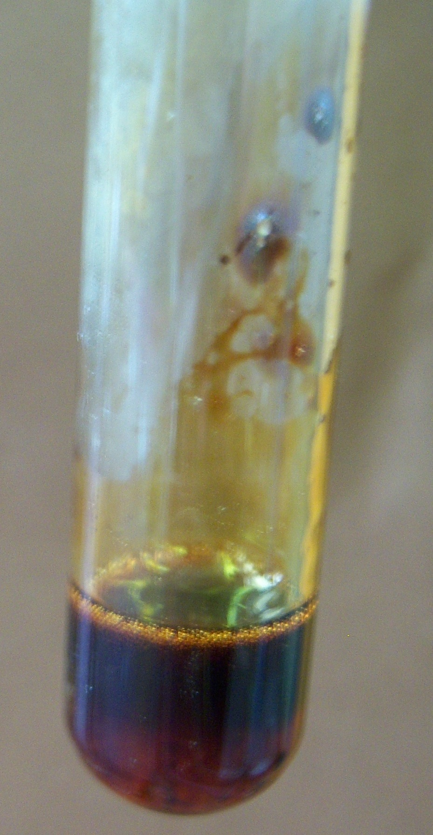
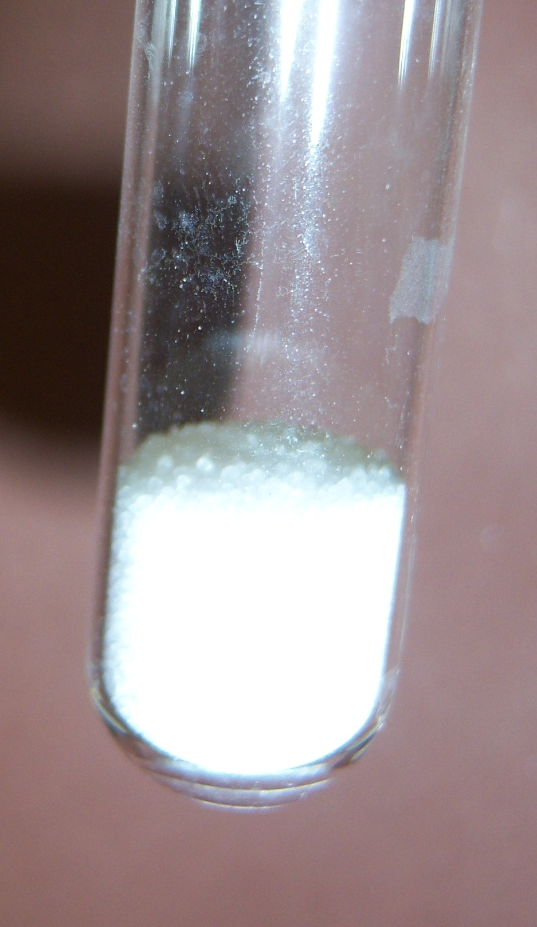

Abb. 5 – Links: Salz zeigt beim Erhitzen keine Veränderung Rechts: Zucker verändert sich durch das Erhitzen
Deutung: Kochsalz und Zucker sind sich in vielen Eigenschaften sehr ähnlich. Nur durch ihr Verhalten beim Erhitzen sind die beiden Stoffe zu unterscheiden (Kochsalz schmilzt erst bei ca. 900°C).
Entsorgung: Über den Hausmüll oder über den Abfluss entsorgen.
Literatur: (In Anlehnung an Radelof, 2004)
Ergänzend zu diesem Versuch können die SuS mit einem Problem konfrontiert werden, man habe zwei Behälter von denen man nicht wisse, welche Substanzen in ihnen sei: Zucker oder Salz? Die SuS können dann mit ihren erarbeiteten charakteristischen Eigenschaften die Stoffe identifizieren. Von Geschmacksproben sollte abgesehen werden, damit die Laborregeln auch im späteren Unterricht eingehalten werden können.

V 5 – Auswirkungen eines Stoffgemisches auf messbare Eigenschaften
Bei diesem Versuch sollen die Siedepunkte von verschiedenen Lösungen bestimmt werden. Dabei soll verdeutlicht werden, dass reines Wasser einen niedrigeren, charakteristischen Siedepunkt besitzt. Wohingegen eine Salzlösung einen höheren Siedebereich besitzt, der vom Salzgehalt der Lösung abhängig ist. Die SuS sollten bereits den Begriff „Siedepunkt“ kennen und wissen, dass Wasser einen Siedepunkt von 100°C besitzt.
Es werden keinerlei Gefahrenstoffe verwendet!
Materialien: 2 x Bechergläser (250ml), Dreifuß + Drahtnetz, Gasbrenner, Glasstab, Stativmaterial, Stoppuhr, Thermometer (digital), Tiegelzange
Chemikalien: Destilliertes Wasser (H₂0), Kochsalz (Natriumchlorid: NaCl)
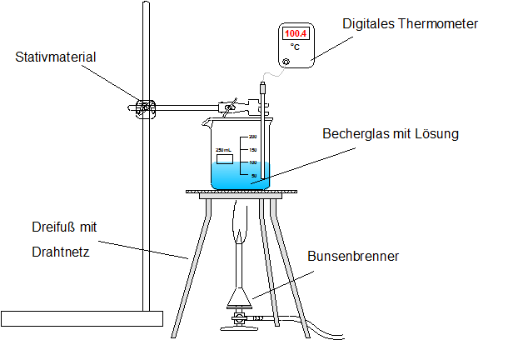
Aufbau:

Durchführung: Zunächst wird eine gesättigte Salzlösung hergestellt. Nacheinander werden jeweils 100ml einer reinen Wasserlösung (destilliert) und einer gesättigten Kochsalzlösung erhitzt. Über einen Zeitraum von ca. 16 Minuten wird in regelmäßigen Abständen, z.B. im 2-Minutenabstand, die Temperatur abgelesen und notiert. Zwischendurch sollte die jeweilige Lösung mit einem Glasstab gerührt werden. Nach der Versuchsreihe wird das Becherglas vorsichtig mit der Tiegelzange von dem Dreifuß genommen (Achtung heiß!).
Beobachtung: Genaue Messdaten und Diagramm siehe Anhang II.
I.) Das reine Wasser beginnt nach kurzer Zeit zu sieden und verdampft. Nach Beendung der Messreihe des destillierten Wassers sind keine Rückstände in dem Becherglas zu sehen. Die Temperatur steigt nicht höher, als 96,5°C.
II.) Die Salzlösung beginnt nach kurzer Zeit zu sieden, es entsteht Dampf. Nach Beendung der Messreihe des der Salzlösung bleibt ein weißer Feststoff an den Wänden des Becherglases zurück. Die Temperatur erreicht bis zu 108,8°C.
Deutung: Durch das gelöste Salz ändert sich die charakteristische Eigenschaft des Wassers, wodurch die Salzlösung eine höhere Temperatur erreichen kann, als die reine Wasserlösung. Durch das Verdampfen des Wassers sinkt die Menge des Wassers in dem Becherglas. Die Menge des Salzes ändert sich jedoch nur gering (ein Teil setzt sich an den Wänden des Becherglases ab), wodurch die Temperatur weiter steigen kann, da Salz, wie wir aus V4 wissen einen Siedepunkt von ca. 900°C besitzt. Da die Temperatur von der Menge des gelösten Salzes abhängt, kann man keinen präzisen Siedepunkt für eine Salzlösung angeben, man spricht stattdessen von einem Siedebereich.
Entsorgung: Die Lösungen können über den Abfluss entsorgt werden.
Literatur: (In Anlehnung an: Willig, unbekannt)
Dieser Versuch verdeutlicht, wie charakteristische Eigenschaften von Reinstoffen durch das Vermischen mehrerer Reinstoffe zu Stoffgemischen verändert werden. Der Versuchsaufbau ist ggf. erst für die 6. Klasse geeignet. Es empfiehlt es sich, die Durchführung in der Klasse aufzuteilen, sodass jeweils eine Hälfte der Lerngruppe den Versuch mit nur einer Lösung durchführt. Ähnlich wie es bereits in der Anmerkung zu V4 geschildert wurde, können die SuS das Wissen aus dem Versuch für die Identifizierung einer „unbekannten“ Lösung anwenden.

Reflexion des Arbeitsblattes
Das folgende Arbeitsblatt kann zur Einführung in das Thema Stoffgemische, bzw. Gemenge genutzt werden. Durch die Verwendung von Alltagsstoffen bietet es einen großen Bezug zu den bisherigen Erfahrungen der SuS außerhalb des Chemieunterrichts. Durch die Transferaufgabe (Aufgabe 3) werden den SuS weitere Beispiele für Gemenge gegeben und es kann überprüft werden, ob die SuS den eingeführten Begriff verstanden haben. Zur Veranschaulichung empfiehlt es sich für Aufgabe 3 einen Granitstein (oder wenigstens ein Bild von einem) mitzubringen und den SuS zu zeigen.

Erwartungshorizont (Kerncurriculum)
Fachwissen: Die SuS unterscheiden Stoffe anhand ihrer mit den Sinnen erfahrbaren Eigenschaften.
Erkenntnisgewinnung: Die SuS experimentieren sachgerecht nach Anleitung.
Die SuS beobachten und beschreiben sorgfältig.
Kommunikation: Die SuS protokollieren einfache Ergebnisse.
Bewertung: Die SuS beschreiben, dass Chemie sie in ihrer Lebensumwelt umgibt.

Erwartungshorizont (Inhaltlich)
Aufgabe 1:
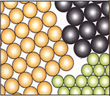
Die SuS beobachten, dass sich die verschiedenen Körner vermischen, jedoch weiterhin eine Unterscheidung zwischen ihnen getroffen werden kann.
Aufgabe 2:
Die SuS übertragen ihre Beobachtungen auf das Arbeitsblatt. Für Granit als Beispiel für ein Gemenge sehe eine Musterlösung wie folgt aus:
Abb.6: „Granit ein Gemenge“ in: Chemie Heute Sek. I, Schroedel, 1994, S. 37.
Aufgabe 3:
Bei Müsli, Obstsalat, Haribo Color-Rado und Granit handelt es sich um Gemenge.
Bei Wasser um einen Reinstoff, Apfelsaftschorle (flüssig/flüssig) und Kakao (fest/flüssig) sind Lösungen.

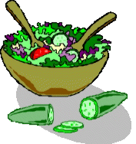
Wir mischen feste Stoffe
Materialien: Großes Reagenzglas + Stopfen, 2 kleine Messzylinder
Chemikalien: Grießkörner, Milchreiskörner
Durchführung: 1.) Zunächst musst du die gleichen Mengen an Körnern abmessen. Gib dazu in einen der beiden Messzylinder bis zur 15ml-Markierung Milchreiskörner. In den anderen Messzylinder füllst du auch bis zur 15ml-Markierung die Grießkörner.
2.) Schütte nun nacheinander vorsichtig die abgemessenen Milchreiskörner und Grießkörner in das große Reagenzglas. Verschließe das Reagenzglas mit einem Stopfen und schüttle das Reagenzglas kräftig.
Aufgaben:
- Notiere deine Beobachtung:
__________________________________________________________________________________________________________________________________________________________________________________________________________
- Übertrage eine Zeichnung deines Gemisches in die Lupe:

Merke: Stoffgemische aus festen Stoffen, in denen man mit bloßem Auge die einzelnen Bestandteile erkennen kann, nennt man Gemenge!

- Unterscheide, ob es sich bei den folgenden Stoffgemischen um Gemenge handelt, kreuze an:
 | Müsli | Wasser | Apfelsaft-schorle | Obst-salat | Haribo  Color-Rado | Granit | Kakao
Ja
Nein

Literaturverzeichnis
W. Schröder, R. Sichelschmidt, Dr. L. Stiegler, H. Vestner, Natur und Technik Physik und Chemie 5/6 Lehrerbuch, Cornelsen – Velhagen & Klasing, 1. Auflage, 1975, S. 374.

Dr. M. Jäckel, Dr. K. Risch, Chemie heute – Sekundarbereich I, Schroedel, 1. Auflage, 1994, S. 37.

Dorothe Radelof, Chemie Unterrichten: motivierend, lebendig, methodisch vielfältig!, WEKA Media GmbH & Co. KG, 1. Auflage, 2004, 1/3.1 S. 4.

Prof. R. Blume, http://www.chemieunterricht.de/dc2/tip/11_98.htm, 29.06.2009 (Zuletzt abgerufen am 29.09.2012 um 07:52)

Dr. P. Haupt, Dr. H. Möllenkamp. http://www.chemieexperimente.de/wasser/1_1salzloes.html, 15.06.2011 (Zuletzt abgerufen am 29.09.2012 um 07:50)

H-P. Willig, http://www.chemie-schule.de/chemieAnorganische/anKap1-03-experimente-zur-stoffbeschreibung.php, unbekannt (Zuletzt abgerufen am 29.09.2012 um 07:58)

 | Destilliertes Wasser | Wasser+ Kochsalz
t [Min] | T [°C] | T[°C]
0 | 20,9 | 24,9
2 | 38,4 | 57,3
4 | 79,1 | 99,4
6 | 95,7 | 106,8
8 | 96,1 | 107,6
10 | 96,5 | 108
12 | 96,2 | 108,8
14 | 95,1 | 108,1
16 |  | 106,8

